МОСКОВСКИЙ ФИЗИКО-ТЕХНИЧЕСКИЙ ИНСТИТУТ
(НАЦИОНАЛЬНЫЙ ИССЛЕДОВАТЕЛЬСКИЙ УНИВЕРСИТЕТ)

Лабораторная работа «Расход затопленной струи»

Выполнили:
Дынникова Катерина
Кафланов Муслим
Родичев Максим
Семенко Георгий

Студенты группы Б03-404

Долгопрудный 2024
Оглавление
1. Введение 3
1.1. Цели 3
1.2. Задачи 3
2. Теория 5
2.1. Теоретическая справка 5
2.2. Физическая система 6
2.3. Экспериментальная установка 7
3. Программа и методика измерений 8
3.1. Методика проведения калибровки 8
3.2. Методика измерений 9
3.3. Программа эксперимента 9
4. Методика обработки данных 9

Введение

Цели
При помощи компьютера, АЦП, центробежного вентилятора, трубки Пито и датчика давления определить расход затопленной струи для разных сечений струи.

Задачи
Задание для экспериментатора:
Подготовка:
- Создать на рабочем столе папку, назвать её своим именем.
- Скопировать в эту папку файлы jetFunctions.py и jetMover.py из описание работы в системе lms.
- Запустить скрипт jetMover.py и определить его функционал.
- Создать в этой же папке пустой файл скрипта измерений jetMeasure.py.
- Импортировать файл с подготовленными функциями в пустой скрипт измерений (import jetFunctions as j).
- Настроить GPIO 9, 10 и 11 для работы с SPI по видеоинструкции, ссылка на которую размещена в описании работы в системе lms.
- Протестировать функции из jetFunctions.py и убедиться в работоспособности оборудования.
- Написать цикл, работающий заданное количество шагов.
- Собирать усреднённые показания АЦП в теле цикла.
- Сохранить собранные усреднённые показания АЦП в файл функцией из стартового набора.
- Дописать и отладить скрипт сбора данных.
Калибровка показаний АЦП:
- Получить и сохранить показания АЦП при выключенном вентиляторе (910 точек).
- Измерить давление в струе цифровым манометром с трубкой Пито при включённом вентиляторе (закрыв листком бумаги вход вентилятора). В этом же режиме получить и сохранить показания АЦП при измеренном манометром давлении (910 точек).
Калибровка перемещения устройства с шаговым двигателем:
- Определить за сколько шагов устройство с шаговым двигателем проходит 5 см.
Измерения:
- Получить и сохранить показания АЦП для нескольких сечений на расстоянии от 0 мм до 100 мм с шагом 10 мм от среза сопла (по 2730 точек).
Задание для программиста:
- Построить график калибровки давления.
- Аппроксимировать график калибровки давления прямой и определить коэффициенты в формуле для пересчета показаний АЦП в давление (Па).
- Откалибровать перемещения шагового двигателя.
- Рассчитать скорость потока в каждой точке, где проводились измерения, по уравнению Бернулли.
- Построить график зависимости скорости потока от расстояния от перемещения трубки Пито в струе (профили скорости) для каждого сечения.
- "Центрировать" графики скоростей («сдвинуть» ось симметрии профиля скорости на ось ординат).
- Рассчитать расход в каждом из сечений.
- Нанести расходы на график скоростей в легенду.
- Построить график зависимости расхода от расстояния до сопла.
Задание для руководителя:
- Сделать титульный лист.
- Описать цели и задачи работы.
- Привести теоретическое описание.
- Составить и описать программу и методику измерений.
- Составить и описать методику обработки данных.
- Добавить фотографии экспериментальной установки и её описание.
- Добавить фотографии хода работы.
- Добавить получившиеся графики и их описание.
- Подвести итоги лабораторной работы, написав вывод.

Теория

Теоретическая справка
Если исходить из определения объёмного расхода или массового расхода, то его вычисление будет совпадать с определением объёмного и массового потока через поверхность. Соответственно, ниже будет выведено основное соотношение для вычисления расхода через плоское сечение осесимметричной струи. Для этого рассмотрим рисунок 1, на котором схематически представлен в пространстве профиль скорости в струе:

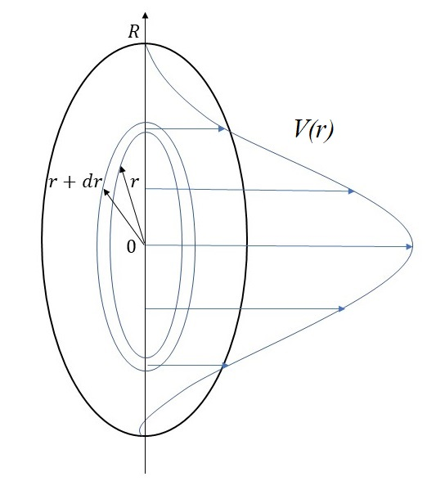
Рисунок 1 - Схематическое изображение профиля скорости в струе

Как видно, в пределах границы струи скорость направлена перпендикулярно плоскости сечения, однако её величина изменяется от точки к точке. То, что струя осесимметричная, означает, что величина скорости зависит только от расстояния до её оси r, и в качестве площадки ds, в пределах которой скорость меняется мало, можно взять кольцо, содержащие точки на расстоянии от r до r+dr. Величина dr при этом должна быть достаточно мала. Площадь ds примерно равна 2πrdr, тогда поток через площадку можно представить как V(r)2πrdr, а общий объемный поток представить как интеграл:
(1)
Здесь R – граница струи. Массовый расход можно найти, если плотность газа считать неизменной, и формула преобразуется следующим образом:
(2)
Полученная формула является основной, и из неё видно, что для определения расхода необходимо определить зависимость скорости от расстояния до оси струи, чему и будет посвящено проведение экспериментальной части лабораторной работы с последующей обработкой экспериментальных результатов.
Также нам необходимо уравнение Бернулли, которое связывает скорость потока воздуха и давление внутри него:
(3)
Второе слагаемое в левой части формулы называется динамическим напором, давление P – это давление воздуха в текущей точке, ρ — плотность воздуха, а давление P₀ называется давлением торможения.

Физическая система
Сопло и формируемая им воздушная струя являются физической исследуемой системой. В момент запуска программы на компьютере предполагается, что будет подаваться сигнал на исполнительное устройство, которое переместит трубку Пито поперек струи на нужное расстояние, затем программой будет сосчитано подряд несколько показаний датчика давления, вычислена средняя величина и произведена запись в файл. На следующем шаге описанная последовательность действий должна быть повторена. Таким образом можно провести все необходимые измерения в пределах различных сечений струи. Физический смысл давления торможения состоит в том, что при адиабатическом торможении газа давление возрастет до величины P₀.

Экспериментальная установка
Общая схема экспериментальной установки показана на рисунке 2. Основными элементами установки являются сопло, устройство с шаговым двигателем, позволяющим перемещать трубку Пито перпендикулярно потоку газа, компьютер, датчик давления с АЦП.
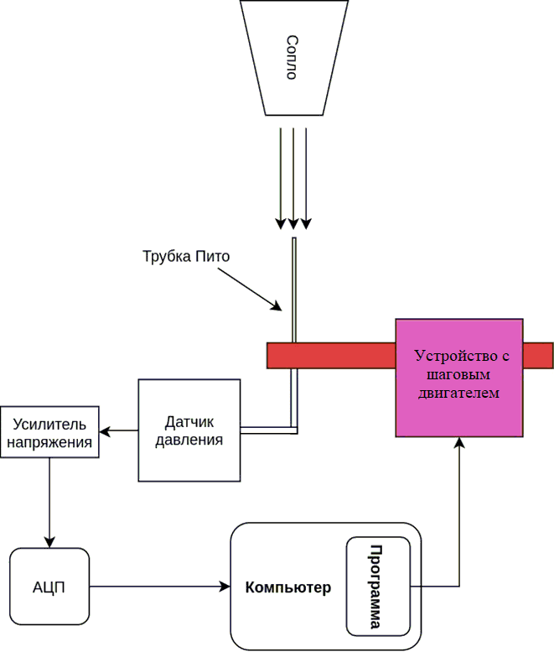
Рисунок 2 - Схема экспериментальной установки

Общий вид экспериментальной установки показан на рисунке 3, а на рисунке 4 схематически показан процесс проведения эксперимента.

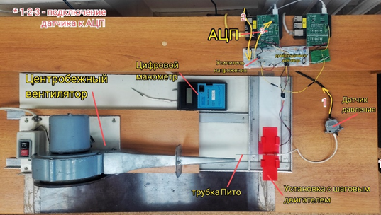
Рисунок 3 - Общий вид экспериментальной установки
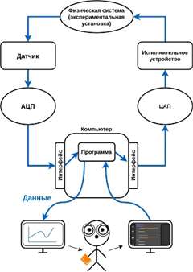
Рисунок 4 - Схематическое изображение процесса

Программа и методика измерений

Методика проведения калибровки
В данной работе нам необходимо откалибровать данные, получаемые с АЦП для дальнейшей обработки данных. Чтобы перевести показания АЦП в паскали нам необходимо при выключенном состоянии вентилятора снять показания с АЦП вблизи сопла, которые будут соответствовать значению атмосферного давления (910 точек). Далее нам нужно включить вентилятор, прежде закрыв листком бумаги его вход, и снять новые показания с АЦП (910 точек), а затем измерить давление, создаваемое этой струей, с помощью цифрового манометра, арретированного на ноль (что соответствует атмосферному давлению). По полученным данным построить график разности данных в случае включенного вентилятора и выключенного от усл. ед. АЦП. По аппроксимирующей прямой определить уравнение калибровки.
Так же нам необходимо откалибровать перемещения установки с шаговым двигателем. Для этого мы с помощью скрипта определяем, за сколько он проходит расстояние в 5 см. Разделив расстояние на количество шагов, мы найдем перемещение устройства за один шаг.

Методика измерений
Скрипт, производящий автоматизированный измерения, непрерывно записывает цифровые эквиваленты напряжения на входе АЦП в течение всего эксперимента и собирает результат каждой оцифровки в массив. По окончанию эксперимента полученные данные сохраняются в файл для последующей обработки.
Для снятия данных калибровки необходимо установить трубку Пито на оси сопла, причем расстояние между трубкой и соплом равно 0.
Для снятия данных при различных расстояниях от трубки до сопла необходимо непрерывно проводить по три измерения в течение 0.01 с в разных точках, отстоящих на некоторое расстояние от оси в пределах границы струи, пока шагающая установка проходит установленный в скрипте путь. Для последующей обработки данных очень важно, чтобы трубка проводила измерения с двух сторон от оси струи, для исчерпывающего описания профиля скорости потока воздуха в струе.

Программа эксперимента
- Подготовить всё оборудование.

- Снять все необходимые данные для калибровки и сохранить их в файлы.

- Получить и сохранить в файлы показания АЦП для нескольких сечений струи на расстоянии от 0 мм до 100 мм с шагом 10 мм от среза сопла (по 2730 точек).

Методика обработки данных

Мы получили калибровочные коэффиценты и построили графики.
k = 0.0054945 - коэффициент шагового двигателя
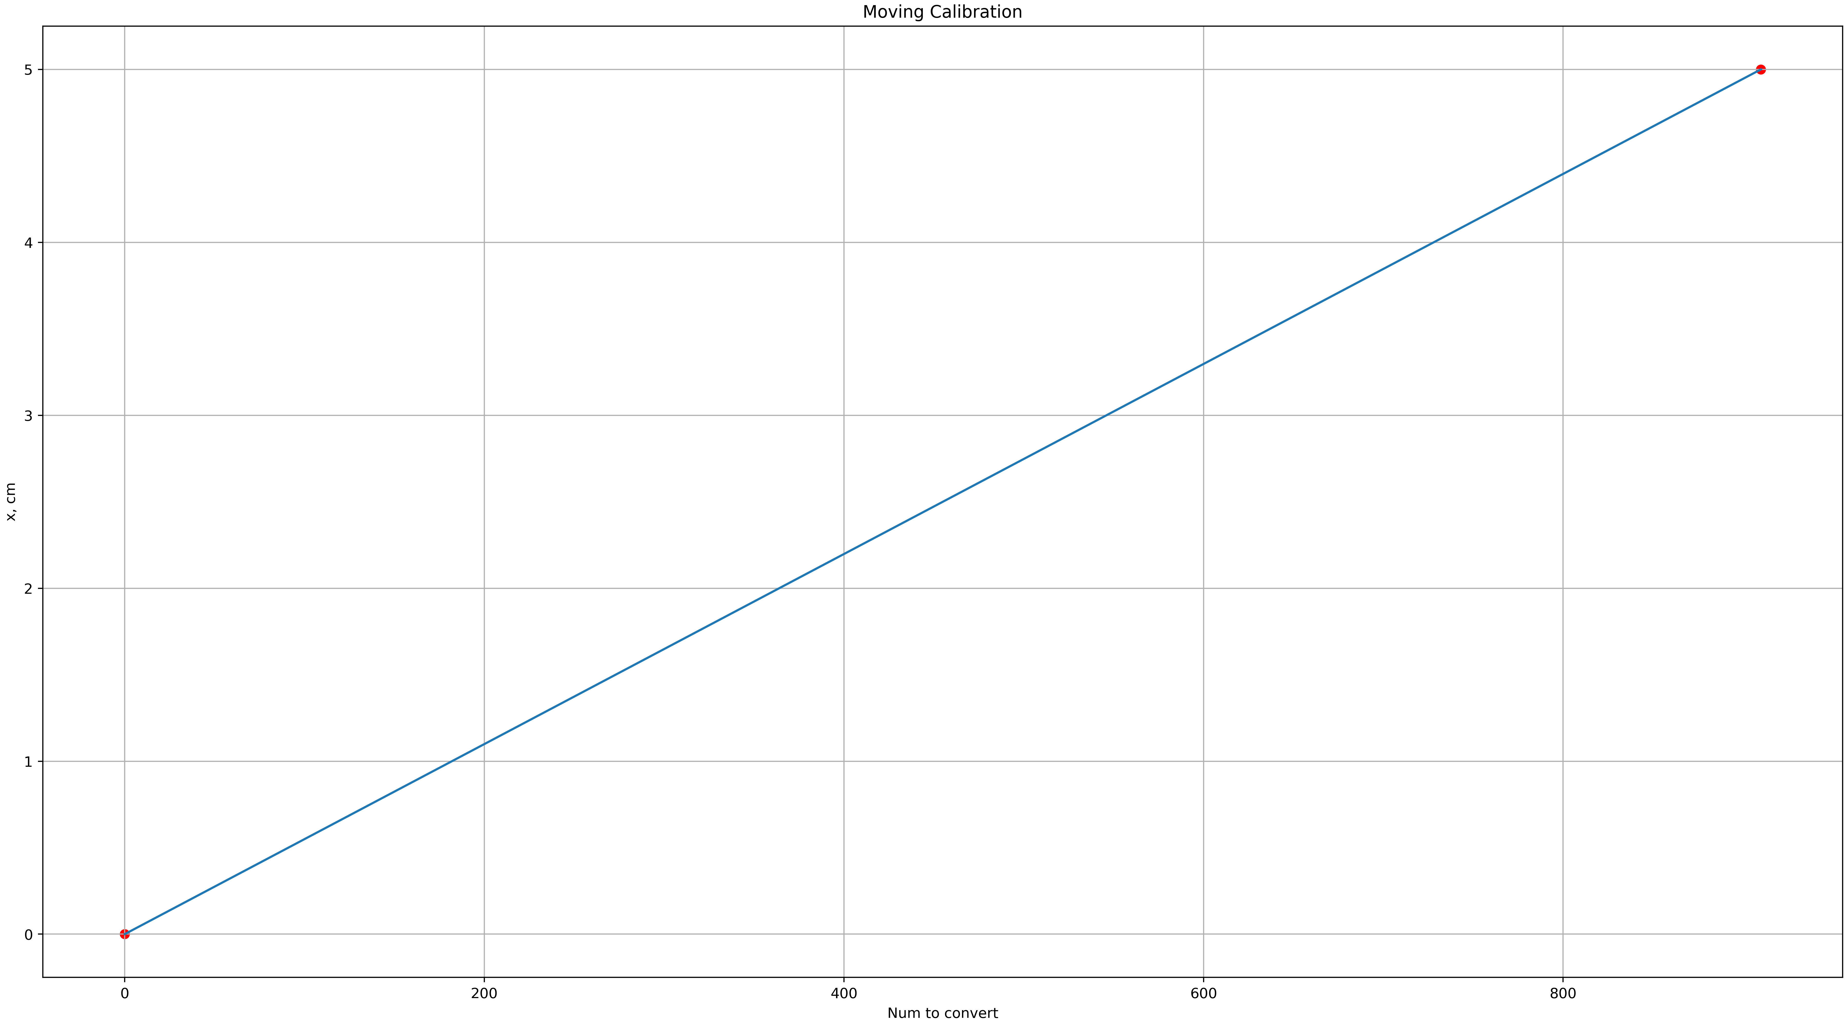 Рисунок 5 - График калибровки шагового двигателя

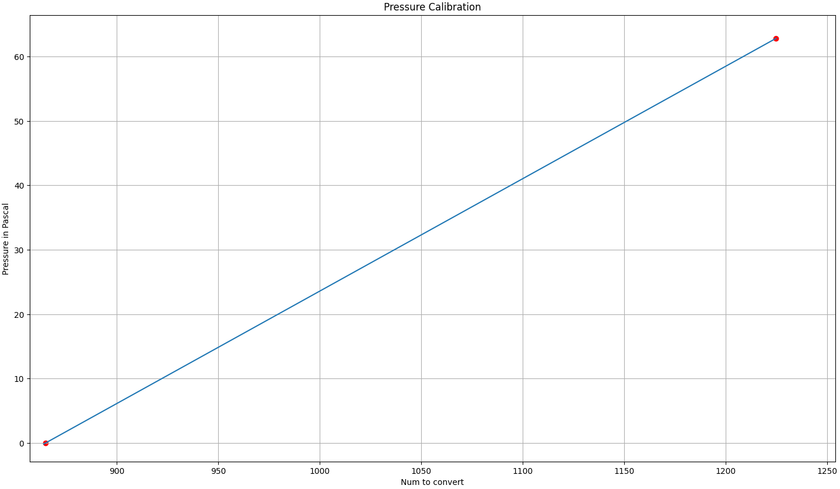 Рисунок 6 - График калибровки давления
k = 0.1744673 - коэффициент преобразования давления
b = -150.883 второй коэффициент преобразования давления

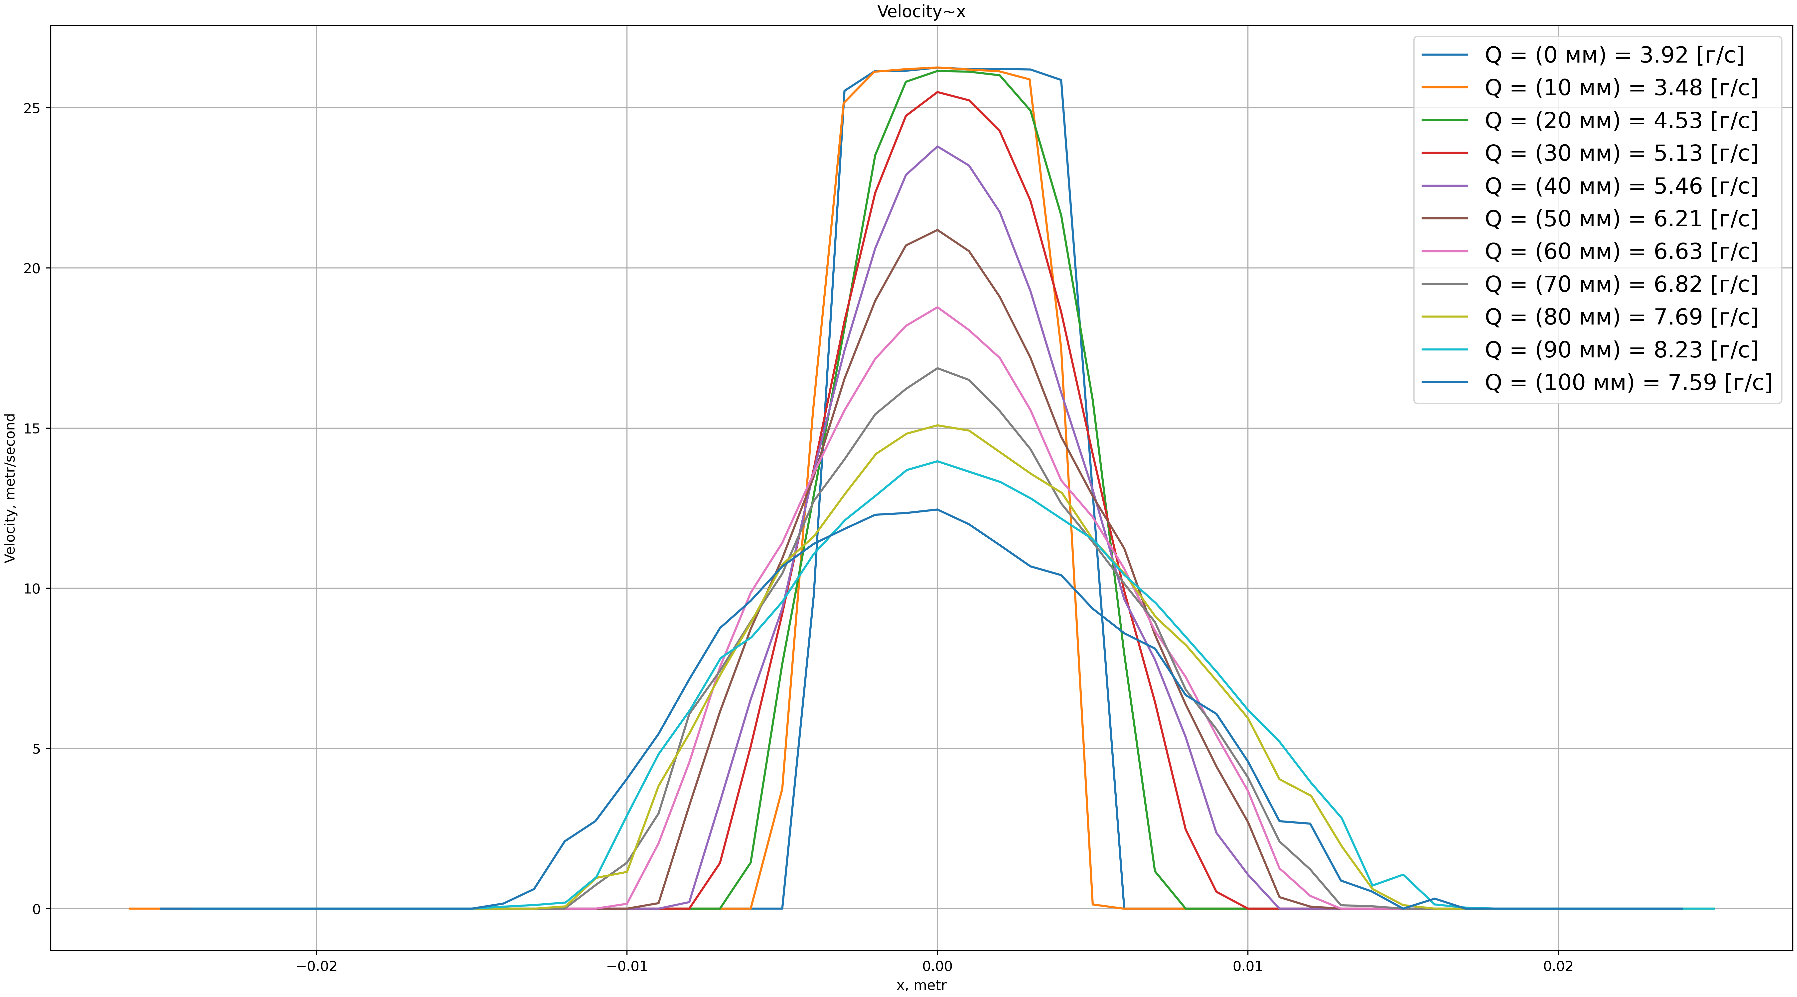 Рисунок 7 - График скорости потока воздуха в сечении затопленной струи

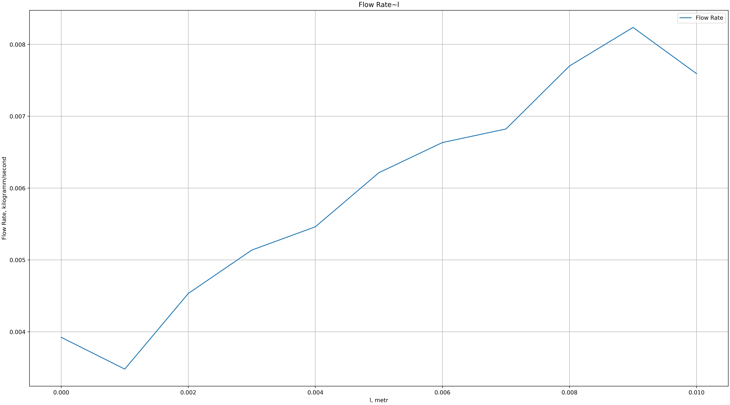 Рисунок 8 - График зависимости расхода от расстояния до сопла

Вывод
В данной работе мы определили, что расход затопленной струи увеличивается с расстоянием от сопла. Это связанно с тем, что на границе струи с окружающим неподвижным воздухом происходит перемешивание между струей и окружающим воздухом из-за эффекта вязкости и явления диффузии (броуновское движение) в ламинарном течении. Перемешивание приводит к тому, что струя замедляется, расширяется и одновременно увлекает с собой часть «внешнего» воздуха. Вследствие этих эффектов расход струи увеличивается.

